Documentación Ask A Manager Salary Survey 2021
En este documento se presentará la información y características de las variables presentes en la base de datos, así como de métricas personalizadas que permiten la limpieza de los datos.
- Variables originales de la base de datos:
- How old are you?
  - Tipo: Texto
  - Definición: Rango de edad al que pertenece la persona encuestada
  - Nuevo Nombre: Rango de Edad
- What industry do you work in?
  - Tipo: Texto
  - Definición: Industria a la que pertenece el encuestado
  - Nuevo Nombre: Industria
- Job title
  - Tipo: Texto
  - Definición: nombre del trabajo del encuestado
  - Nuevo Nombre: Cargo
- If your job title needs additional context, please clarify here
  - Tipo: Texto
  - Definición: Información adicional del Job title
  - Nuevo Nombre: Adicional Info Cargo
- What is your annual salary? (You'll indicate the currency in a later question. If you are part-time or hourly, please enter an annualized equivalent -- what you would earn if you worked the job 40 hours a week, 52 weeks a year.)
  - Tipo: Numérico
  - Definición: Salario anual del encuestado
  - Nuevo Nombre: Salario Anual
- How much additional monetary compensation do you get, if any (for example, bonuses or overtime in an average year)? Please only include monetary compensation here, not the value of benefits
  - Tipo: Numérico
  - Definición: Dinero extra que obtiene el encuestado
  - Nuevo Nombre: Compensaciones
- Please indicate the currency
  - Tipo: Texto
  - Definición: Tipo de moneda en la cual recibe el salario anual
  - Nuevo Nombre: Moneda
- If "Other," please indicate the currency here:
  - Tipo: Texto
  - Definición: Tipo de moneda en la cual recibe el salario anual. Si la opción no esta disponible en la variable anterior, este es campo abierto
  - Nuevo Nombre: Moneda Other
- If your income needs additional context, please provide it here:
  - Tipo: Texto
  - Definición: Información adicional de los ingresos
  - Nuevo Nombre: Adicional Info Ingresos
- What country do you work in?
  - Tipo: Información Geográfica – País (es Texto)
  - Definición: Pais en el que trabaja el encuestado
  - Nuevo Nombre: Pais
- If you're in the U.S., what state do you work in?
  - Tipo: Información Geográfica – Subdivisión de país primer nivel (es Texto)
  - Definición: Estado en el que trabaja, solo si el encuestado está ubicado en U.S.
  - Nuevo Nombre: Estado
- What city do you work in?
  - Tipo: Información Geográfica – Ciudad (es Texto)
  - Definición: Ciudad de trabajo
  - Nuevo Nombre: Ciudad
- How many years of professional work experience do you have overall?
  - Tipo: Texto
  - Definición: Cantidad de años de experiencia laboral en general, es un rango numérico en forma de texto
  - Nuevo Nombre: Experiencia Laboral General
- How many years of professional work experience do you have in your field?
  - Tipo: Texto
  - Definición: Cantidad de años de experiencia laboral en el campo de estudio del encuestado, es un rango numérico en forma de texto
  - Nuevo Nombre: Experiencia Laboral Field
- What is your highest level of education completed?
  - Tipo: Texto
  - Definición: Máximo nivel de educación alcanzada
  - Nuevo Nombre: Nivel de Educación
- What is your gender?
  - Tipo: Texto
  - Definición: Genero del encuestado
  - Nuevo Nombre: Genero
- What is your race? (Choose all that apply.)
  - Tipo: Texto
  - Definición: Raza del encuestado
  - Nuevo Nombre: Raza
- Variables a modelar
- Rango de edad, Industria, País, Ciudad, Experiencia laboral field, Nivel educación, Genero, Salario anual, Compensaciones.
Las variables seleccionadas se enfocan en el análisis necesario para presentar el salario anual con y sin compensaciones frente a los rangos de edad, el país, la industria y el nivel de educación. Las definiciones y tipo de cada variable siguen siendo las mismas que en el literal anterior
- Paso a Paso
Inicialmente es importante validar los campos que se desean analizar. Es por ello por lo que se utilizara power query para la limpieza de datos. Power Query pertenece a las funcionalidades de Power BI, entonces tiendo en cuenta las columnas para el dashboard, se presentan los siguientes procesos:
- Limpieza de Salario Anual: Se crea una columna calculada que sigue la siguiente lógica:
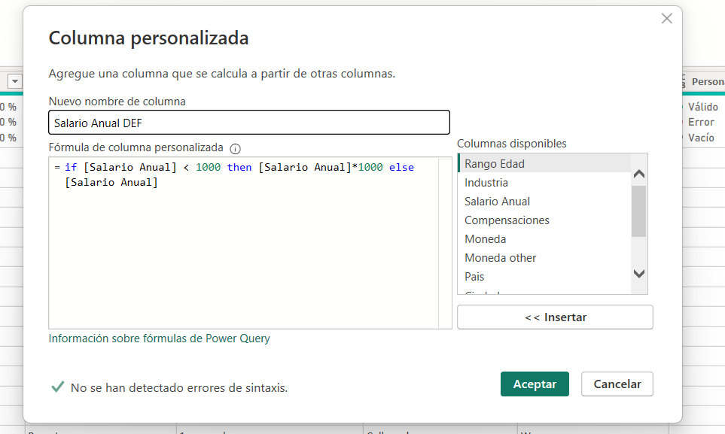
- Limpieza de Compensaciones: Se remplazan nulos o vacíos por 0
- Tipo de moneda: Dado que se va a necesitar la tasa de cambio, se crea una columna única con las monedas ya sea en other o las que hay en las opciones del formulario. Esta se llamará currency:
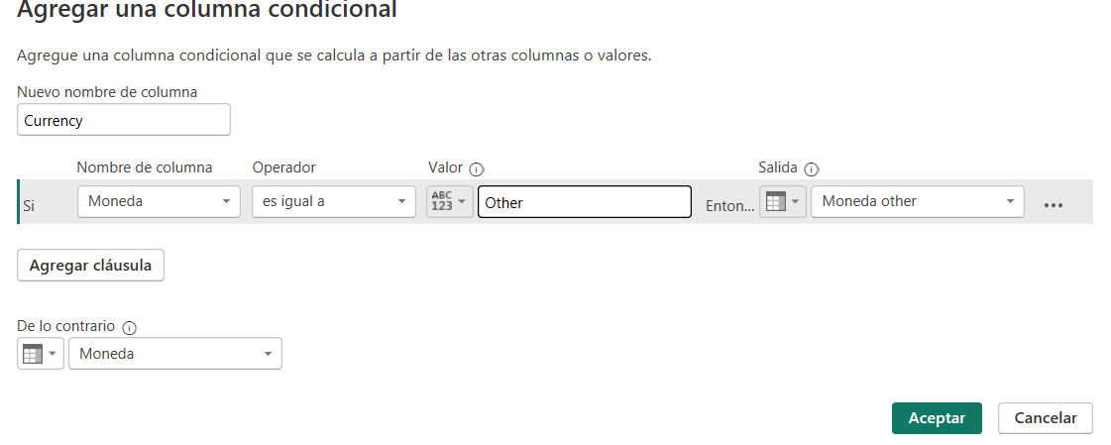
Tras analizar los valores únicos de currency, se obtienen 80 valores los cuales se estandarizan
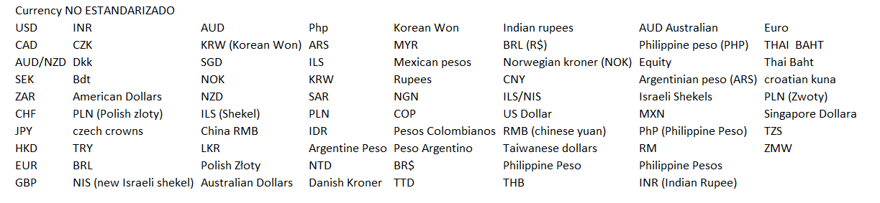
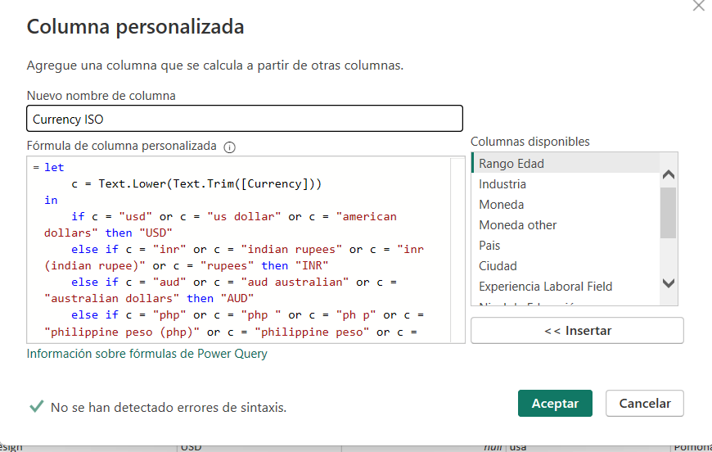
Una vez estandarizada la moneda de forma internacional, se procede a traer la tasa de cambio para tener este valor en la tabla y luego solo calcular la métrica. Se utiliza Google finance para obtener las tasas de cambio. Al utilizar una Sheet de Google exite la formula GOOGLEFINANCE que al darle un texto especifico te devuelve la tasa. 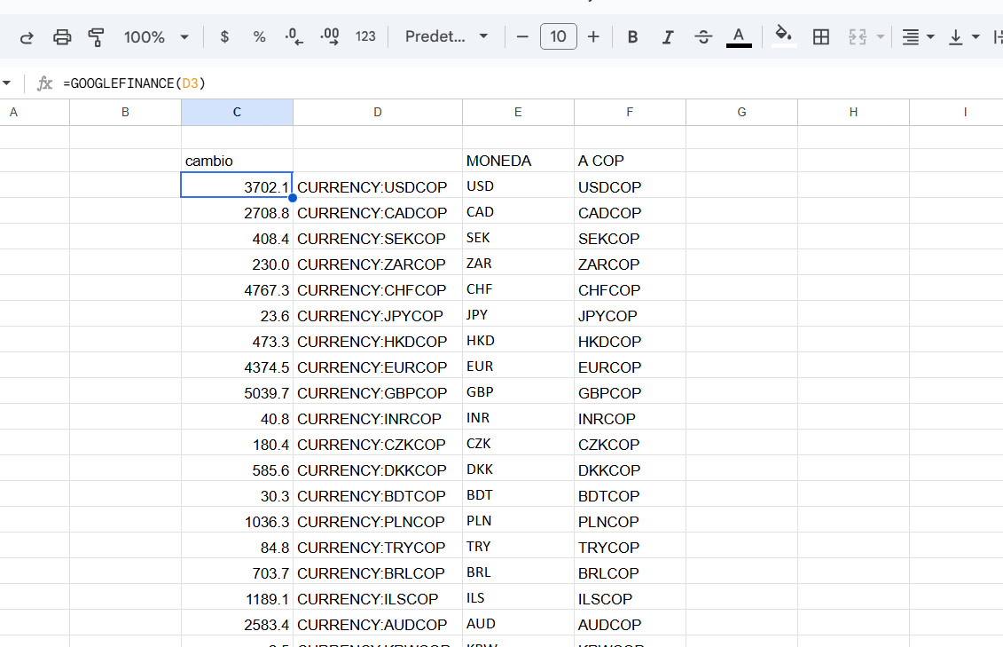
Esta tabla me permite hacer el merge en power query para poder tener la tasa de cambio, tal como se en las siguientes imágenes
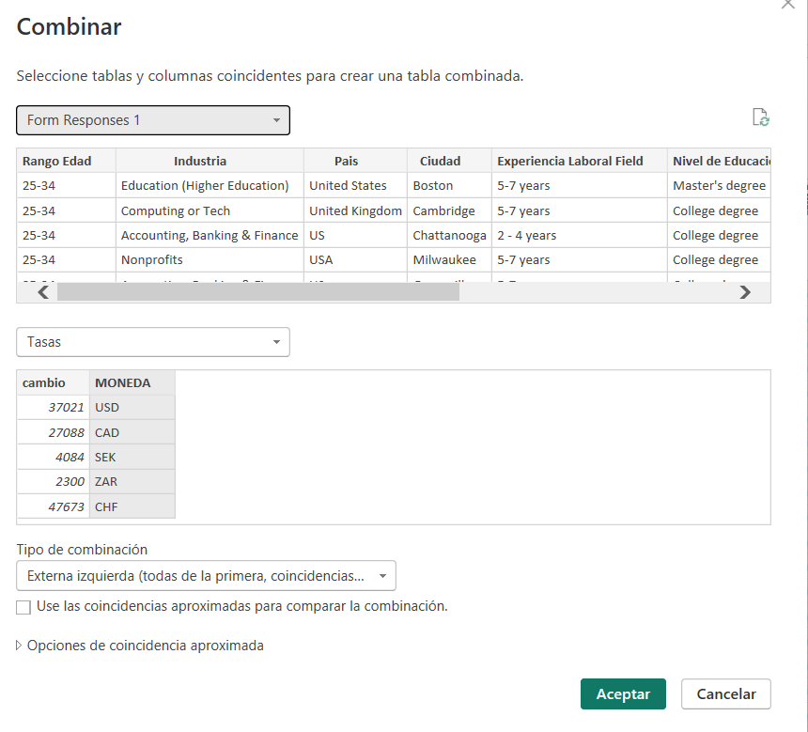
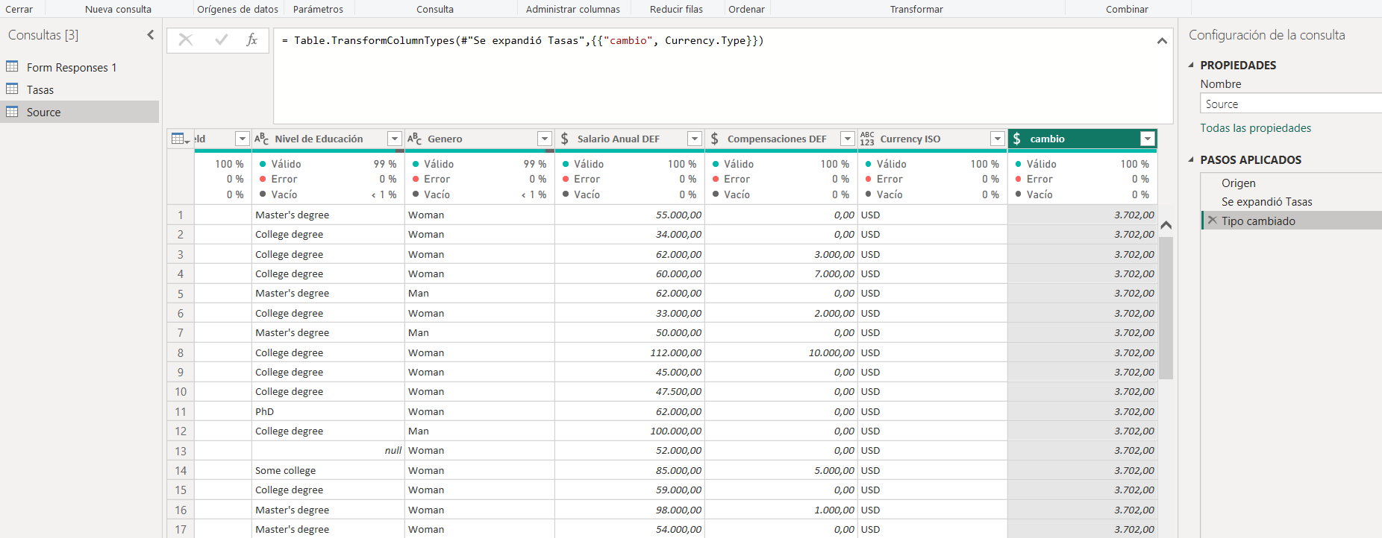
Finalmente se calcula una columna nueva llamada Salario Anual y compensaciones (COP) para facilidad a la hora de graficar
- Limpieza país y ciudad: para este caso se usan funciones de limpiar y colocar en minúscula de power query, y luego se realiza el mapero para estandarizar
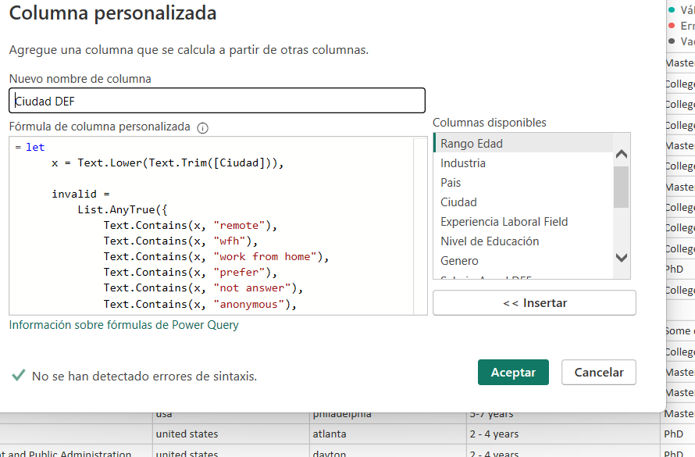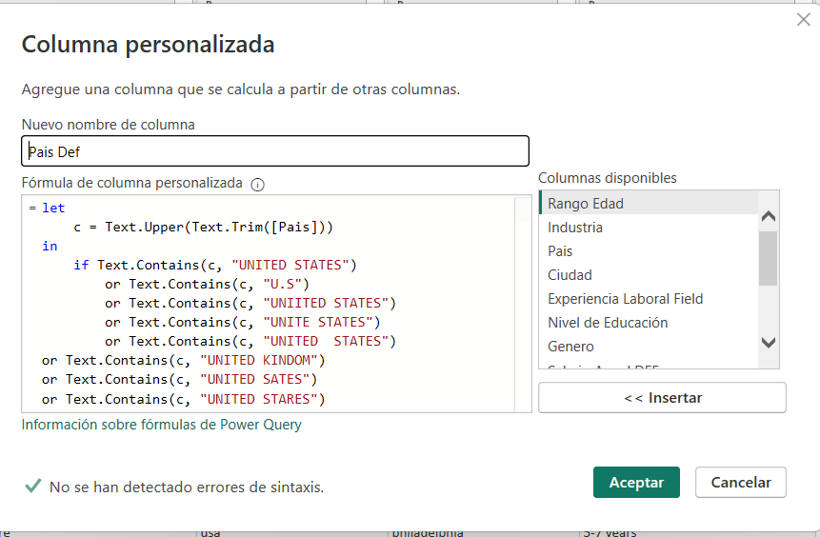
Finalmente se cargan los datos eliminando algunas columnas para que la tabla Source este simplificada a lo que se necesita en el dashboard.

